Meringues au caramel
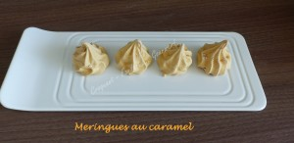 Pour 43 Meringues au caramel
- 100 g de sucre semoule
- 100 g de blancs d'œufs
- 1 pincée de sel
- 100 g de sucre glace
+ un peu pour la finition
La plaque du four tapissée de papier cuisson
Préchauffage du four à 110°C
Mettre le sucre semoule dans une casserole et le faire cuire à sec en remuant la casserole de temps en temps, jusqu'à l'obtention d'un caramel brun.
Verser le caramel en l'étalant le plus possible (pas facile) sur une feuille de papier cuisson.
Laisser refroidir complètement.
Casser le caramel en morceaux puis le mixer en poudre fine.
Tamiser la poudre.
Commencer à fouetter les blancs d'œufs en neige avec le sel et ajouter petit à petit la moitié de la poudre de caramel.
Lorsque les blancs sont presque montés, les serrer avec le reste de poudre de caramel et le sucre glace.
Mettre l'appareil dans une poche à douille et dresser les Meringues au caramel sur la plaque du four. Leur nombre dépendra bien sûr de la taille que vous leur donnerez.
Saupoudrer les meringues d'un voile de sucre glace.
Enfourner pour une heure, ouvrir rapidement le four pour laisser la vapeur s'échapper et laisser cuire encore pendant une heure.
Éteindre le four et laisser les meringues refroidir à l'intérieur.
Conserver les meringues dans une boîte en métal.

